**Estabilidad e inestabilidad atmosférica.**

La estabilidad o inestabilidad de la atmósfera son factores determinantes para la predicción meteorológica. Uno de los procedimientos habituales para identificar si la estratificación vertical de la atmósfera puede conducir a una situación de inestabilidad atmosférica descansa en el análisis de los datos proporcionados por las radiosondas. Éstas miden la temperatura del aire, la temperatura del punto de rocío y la velocidad y dirección del viento a medida que ascienden. Esos datos son posteriormente representados en unos gráficos, conocidos como diagramas termodinámicos.

En esta práctica vamos a realizar una aproximación sencilla a los procedimientos de análisis de la estratificación vertical de la atmósfera que se realizan de manera rutinaria en los centros meteorológicos. Tras completar estos ejercicios, el alumno debería:

1. Entender el concepto de estabilidad/inestabilidad atmosférica.
2. Calcular cómo cambia la temperatura de una partícula de aire cuando es forzada a ascender o descender.
3. Determinar la altura a la que se suelen formar las nubes cuando el aire asciende.
4. Explicar por qué algunas nubes pueden crecer verticalmente y otras no lo hacen.

**La saturación**

El contenido de humedad de la atmosférica es determinante en la intensidad de los movimientos verticales del aire. El grado o cantidad de humedad de aire se mide con el higrómetro. Cuando el higrómetro marca el 100 % se dice que el aire está saturado, es decir, contiene el máximo de humedad que puede tener a la temperatura actual. La saturación puede ocurrir cuando dos masas de aire se mezclan. Esta mezcla implica un cambio tanto en el contenido en vapor de agua como en su temperatura.

**Ejercicio**: tomando dos partículas de aire no saturado, A y B, calcula los siguientes parámetros:

|  |  |  |
| --- | --- | --- |
|  | Partícula A | Partícula B |
| Temperatura | 10ºC | 38ºC |
| Humedad relativa | 75 % | 75% |
| Temperatura del punto de rocío * |  |  |
| Relación de mezcla (saturación) * |  |  |
| Relación de mezcla * |  |  |

(*) Puede calcularse en https://ncalculators.com/meteorology/dewpoint-calculator.htm

**Enfriamiento adiabático**

La saturación ocurre más frecuentemente cuando el aire se enfría y su temperatura alcanza la temperatura del punto de rocío (no tanto cuando se mezcla). Este enfriamiento del aire puede producirse por diferentes mecanismos (enfriamiento de la superficie terrestre durante noches claras), pero el más frecuente ocurre cuando el aire asciende.

Tomemos como ejemplo una partícula de aire que es forzada a ascender, sin mezclarse con el aire que le rodea.

1. Calentamiento de la superficie terrestre.
2. Convergencia (colisión) de masas de aire en la superficie.
3. Contacto de masas de aire de diferente temperatura a lo largo de sistemas frontales.
4. Ascenso por la ladera de una montaña.
5. Divergencia en las capas altas de la atmósfera.

En cualquier de los casos, a medida que asciende, la presión desciende, lo que facilita la expansión del aire. Como esa partícula tiene ahora el mismo número de moléculas que al principio, pero tienen un mayor volumen, su energía interna (temperatura) disminuye.

Cuando una partícula de aire no saturado asciende, su temperatura decrece a un ritmo constante de aproximadamente 9,8ºC/1 km (**gradiente adiabático seco**). Si el ascenso continúa, puede llegar a enfriarse alcanzando la misma temperatura del punto rocío que tenía al comienzo del ascenso. Cuando esto ocurre, la partícula se satura y comienza la condensación (formación de nubes o nieblas). La altura a la que se produce esta condensación se denomina nivel de condensación por ascenso (en inglés LCL). Tras la condensación, esa partícula de aire puede continuar su ascenso, aunque su enfriamiento se realizará a un ritmo más lento (entre 5ºC y 9ºC cada km), ritmo que es conocido **como gradiente adiabático húmedo o saturado**. Este descenso es más lento porque el calor latente almacenado en la partícula es liberado a medida que el vapor de agua se condensa, lo cual anula parcialmente el enfriamiento adiabático. Por otro lado, esa tasa es variable porque la cantidad de condensación depende no sólo del vapor de agua que contiene la partícula, sino también de la presión atmosférica.

**Ejercicio: cálculo de la altura del nivel de condensación**. La altura del nivel de condensación por ascenso se puede calcular combinando la temperatura de superficie y la temperatura del punto de rocío. Esta altura corresponde al punto teórico en el que la partícula de aire se ha enfriado hasta igualar la temperatura del punto de rocío. Sin embargo, esta última también decrece con la altura, a causa de la reducción de presión, siguiendo un gradiente de unos 2°C cada km cuando el aire no está saturado. Como ejemplo, podemos utilizar la siguiente fórmula:

$$Td-2x=T-10x$$

En la que el lado izquierdo de la igualdad corresponde a la reducción de la temperatura del punto de rocío con la altura, mientras que el lado derecho representa el gradiente adiabático seco. Para calcular la altura en la que ambos lados se igual, hay que resolver dicha ecuación. Supongamos que tenemos una partícula de aire con una temperatura de 30ºC y una temperatura del punto de rocío de 14ºC. De acuerdo con la fórmula

$$10x-2x=T-Td$$

Despejando

$$8x=30-14=16$$

Luego

$$x=\frac{30-14}{8}=\frac{16}{8}=2 km de altitud$$

Otra posibilidad de cálculo del nivel de condensación es la siguiente fórmula aproximada

$$Nivel de condensación por ascenso \left(metros\right)=125 [ TºC-TdºC]$$

Teniendo en cuenta esas condiciones, calcúlese el nivel de condensación por ascenso de dos partículas de aire con la misma temperatura del aire en superficie, pero diferente temperatura de punto de rocío.

|  |  |  |
| --- | --- | --- |
| **Temperatura del aire ºC** | **Temperatura punto de rocío (ºC)** | **Nivel de condensación** |
| **32** | **20** |  |
| **32** | **10** |  |

**Ejercicio: cálculo de gradientes verticales del aire**. Tomemos dos partículas de aire no saturadas, A y B, con diferente temperatura en superficie. Ambas son obligadas a ascender hasta los 5 km de altitud, experimentando la condensación a 1,5 km de la superficie (nivel de condensación por ascenso). La partícula A seguirá ascendiendo, enfriándose con un gradiente adiabático húmedo de 5ºC/km, mientras que la B se enfriará siguiendo un gradiente de 7ºC/km. Calcúlese la temperatura de ambas partículas en las diferentes altitudes.

|  |  |  |
| --- | --- | --- |
| **Temperatura ºC** | **Altura (km)** | **Temperatura ºC** |
|  | **5,0** |  |
|  | **4,5** |  |
|  | **4,0** |  |
|  | **3,5** |  |
|  | **3,0** |  |
|  | **2,5** |  |
|  | **2,0** |  |
|  | **1,5** |  |
|  | **1,0** |  |
|  | **0,5** |  |
| 28 | **superficie** | 10 |

**La diferencia de temperatura entre la vertiente N y la vertiente S de la Cordillera Cantábrica durante un día de Sur.**

Si una masa de aire continúa ascendiendo por encima de su nivel de condensación, se enfriará siguiendo la temperatura adiabática húmeda, a causa de la condensación de vapor de agua, permaneciendo la humedad relativa con valores del 100 % hasta la cima de la montaña. Esa misma condensación facilitará la aparición de lluvia o nieve en esa vertiente de la montaña, por lo que el contenido en vapor de agua de esa masa de aire disminuirá.

Habiendo perdido vapor de agua en la vertiente de barlovento, cuando esa masa de aire inicie su descenso a lo largo de la vertiente de sotavento, comenzará a calentarse hasta que llegue al pie de la montaña. Dado que ya no está saturada, la temperatura del aire disminuirá siguiendo el gradiente adiabático seco, y la temperatura del punto de rocío se incrementará esos 2ºC cada km de descenso.

Ejercicio. Una masa de aire comienza su ascenso en la vertiente de barlovento con una temperatura del aire de 25°C y una temperatura del punto de rocío de 13°C.

1. Calcula la altura aproximada del nivel de condensación.
2. Calcula la temperatura del aire y la temperatura del punto de rocío correspondiente tanto a la vertiente de barlovento como a la de sotavento, teniendo en cuenta los aspectos señalados anteriormente (gradiente adiabático seco 1ºC/km; gradiente adiabático húmedo 5ºC/km).
3. Cuál es la diferencia en la temperatura del aire en la base de la montaña, a sotavento (Cantabria).

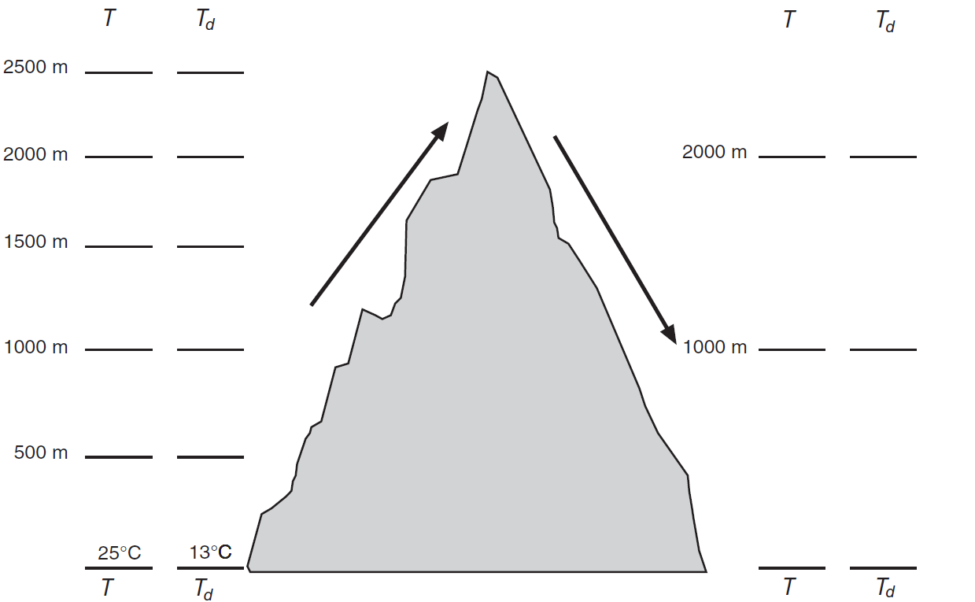

**Estabilidad e inestabilidad atmosférica.**

A partir de este momento, asumiremos dos ideas fundamentales:

1. Que ciertos procesos fuerzan el ascenso de una partícula de aire desde la superficie terrestre.
2. Que la partícula de aire que asciende desde la superficie no se mezcla con la atmósfera circundante.

Una vez cesa esta fuerza impulsora, el destino de una partícula de aire depende del estado de la atmósfera que la envuelve mientras asciende (estabilidad atmosférica). Para conocer ese estado de la atmósfera en la que podrá evolucionar la partícula de aire que asciende desde la superficie, se recurre a los datos proporcionados por las radiosondas. Estos datos permiten reconstruir el perfil vertical de una masa de aire en un momento dado, conocido como gradiente térmico ambiental. Analizando como cambiará la temperatura de la partícula de aire que asciende desde la superficie, podemos establecer 3 condiciones básicas.

1. Una atmósfera es **absolutamente estable** cuando la partícula de aire que asciende se enfría más rápidamente que la atmósfera que la rodea. Esto tiene como consecuencia qué si la fuerza que la impulsa cesa de actuar, la partícula vuelve a descender hasta la superficie. Una atmósfera absolutamente estable no impide la condensación ni la formación de nubes, pero estas no tendrán un gran desarrollo vertical.
2. Una atmósfera es **absolutamente inestable** cuando, sometida a un impulso vertical, continua su ascenso una vez cesa la fuerza impulsora, ya que al ser más cálida que el aire que la rodea, mantiene su flotabilidad. En este caso, el enfriamiento de la partícula de aire ha sido más lento que el del aire que la rodea. Como consecuencia de este ascenso, se podrían formar nubes de desarrollo vertical que, en casos extremos, producen tormentas.
3. Una tercera condición, la más habitual, ocurre cuando una parte de la atmósfera es estable (la partícula de aire es más fría que la atmósfera que la rodea), pero se convierte en inestable en otra parte (más cálida que la atmósfera que la rodea). Esta condición se denomina **estabilidad condicional**, y existe gracias al que el gradiente adiabático seco y el húmedo tienen valores diferentes, y el gradiente térmico ambiental se sitúa entre ambos. Como consecuencia, podrían existir diferentes capas de nubes a diferentes altitudes.

Ejercicio. En este ejercicio examinaremos como se realiza la predicción atmosférica y, a través de ella, alguno de los avisos asociados a tiempo severo. Cada una de las siguientes figuras reproduce una de las condiciones de estabilidad mencionadas en líneas precedentes. Cada gráfico incluye la temperatura ambiente obtenida por un sondeo, así como la temperatura de la partícula en superficie. Se incluye igualmente, el nivel de condensación por ascenso, que indica la condensación de la partícula de aire que asciende.

El alumno deberá:

1. Dibujar el perfil de la temperatura ambiente (azul) y de la temperatura prevista de la partícula (rojo) en cada uno de los niveles altitudinales señalados.
2. Identificar niveles estables o inestables (condición) y definir la situación general como inestable, estable o estabilidad condicionada.
3. ¿Qué tipo de nubes (estratiformes = estabilidad; cumiliformes = inestabilidad) podría aparecer en cada caso? Señala sus altitudes.

CASO 1



CASO 2



CASO 3.



Caso 4. En este caso, no se proporciona el nivel de condensación, pero sí el de la temperatura del punto de rocío. El alumno deberá:

1. Calcular la altura del nivel de condensación para poder aplicar los gradientes adiabático húmedo y seco,
2. Comparar el valor de la temperatura de la partícula de aire con la temperatura ambiente,
3. Determinar el grado de estabilidad o inestabilidad en los diferentes niveles altitudinales.
4. Dibujar la distribución altitudinal de la temperatura ambiente y la temperatura de la partícula en los diferentes niveles altitudinales.

